MARINEPORT
TÀI LIỆU HƯỚNG DẪN SỬ DỤNG HỆ THỐNG
Hệ thống quản lý tuyển dụng & điều phối thuyền viên hàng hải

1. Tổng quan hệ thống
Marineport là hệ thống quản lý tuyển dụng và điều phối thuyền viên hàng hải, hỗ trợ toàn bộ quy trình từ hồ sơ thuyền viên, kết nối với công ty vận tải biển, quản lý hợp đồng điều động, đến tính toán tài chính hàng tháng.

Hệ thống có 4 nhóm người dùng với quyền hạn khác nhau:
• Admin - Toàn quyền, bao gồm quản lý tài khoản người dùng hệ thống
• Operator - Quản lý thuyền viên, đối tác, việc làm, hợp đồng, danh mục tàu
• Accountant - Quản lý tài chính, xem các module khác
• Seafarer - Chỉ truy cập cổng thuyền viên (hồ sơ, chứng chỉ, lịch sử)

Menu chính bên trái gồm: Tổng quan, Thuyền viên, Đối tác, Công việc, Văn bản-HĐ-QĐ, Tài chính, Danh mục tàu, và Quản lý User (chỉ Admin).

2. Đăng nhập
Truy cập địa chỉ hệ thống, nhập Email và Mật khẩu rồi nhấn "Đăng nhập". Hệ thống tự động chuyển đến trang phù hợp với vai trò.
Để đăng xuất: nhấp vào avatar/email ở góc trên phải → chọn Đăng xuất.

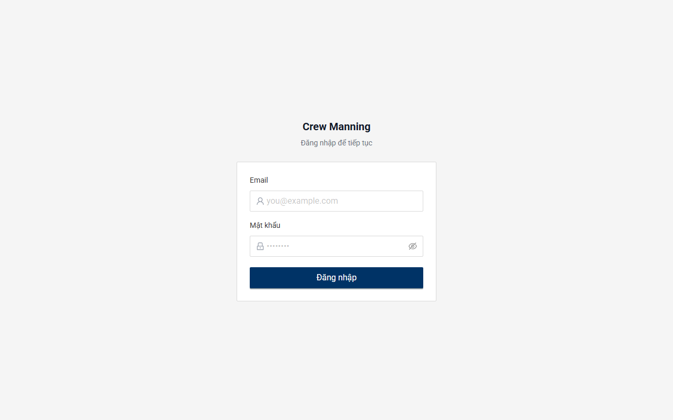
Hình 1 - Trang đăng nhập Marineport

3. Dashboard - Trang tổng quan
Dashboard hiển thị các thông tin tổng hợp quan trọng:
• Tài chính tháng hiện tại: Doanh thu dự kiến, Chi lương, Lãi ròng (tính từ các hợp đồng đang hoạt động)
• Cảnh báo lương chưa thanh toán: Liệt kê các tháng còn tồn đọng, nhấn vào để xem chi tiết
• Hợp đồng còn trống gần nhất: Các Job chưa có thuyền viên cần xử lý
• Chứng chỉ sắp hết hạn (90 ngày): Danh sách thuyền viên cần gia hạn chứng chỉ

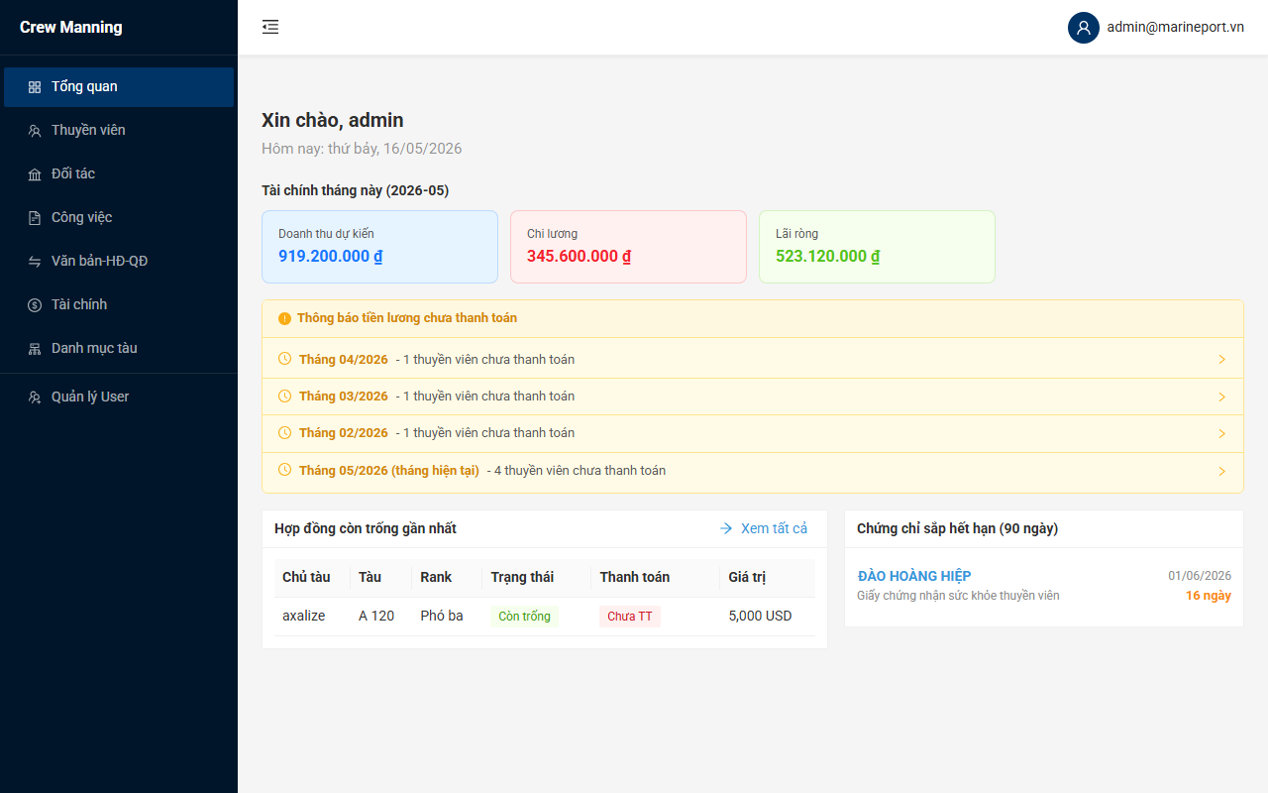
Hình 2 - Trang tổng quan Dashboard

4. Quản lý thuyền viên
4.1 Danh sách thuyền viên
Đường dẫn: /seafarers. Trang hiển thị toàn bộ thuyền viên với bộ lọc và thống kê nhanh.

Thẻ thống kê phía trên: Tổng số thuyền viên / Onboard (đang trên tàu) / Standby (chờ việc) / Signoff (đã xuống tàu).

Bộ lọc tìm kiếm:
• Tìm theo tên, mã thuyền viên hoặc số CCCD
• Lọc theo trạng thái (STANDBY / ONBOARD / SIGNOFF)
• Lọc theo chức danh - chọn một hoặc nhiều rank từ danh sách nút

Các hành động chính:
• Thêm mới - Mở form tạo hồ sơ thuyền viên mới
• Import TV - Nhập hàng loạt từ file Excel (.xlsx/.xls)
• Export TV - Tải danh sách ra file Excel
• Ghi chú cuộc gọi - Nhấn vào số lần liên hệ để ghi nhận ngày/giờ và nội dung cuộc gọi
• Xóa - Xóa hồ sơ thuyền viên (cần xác nhận)

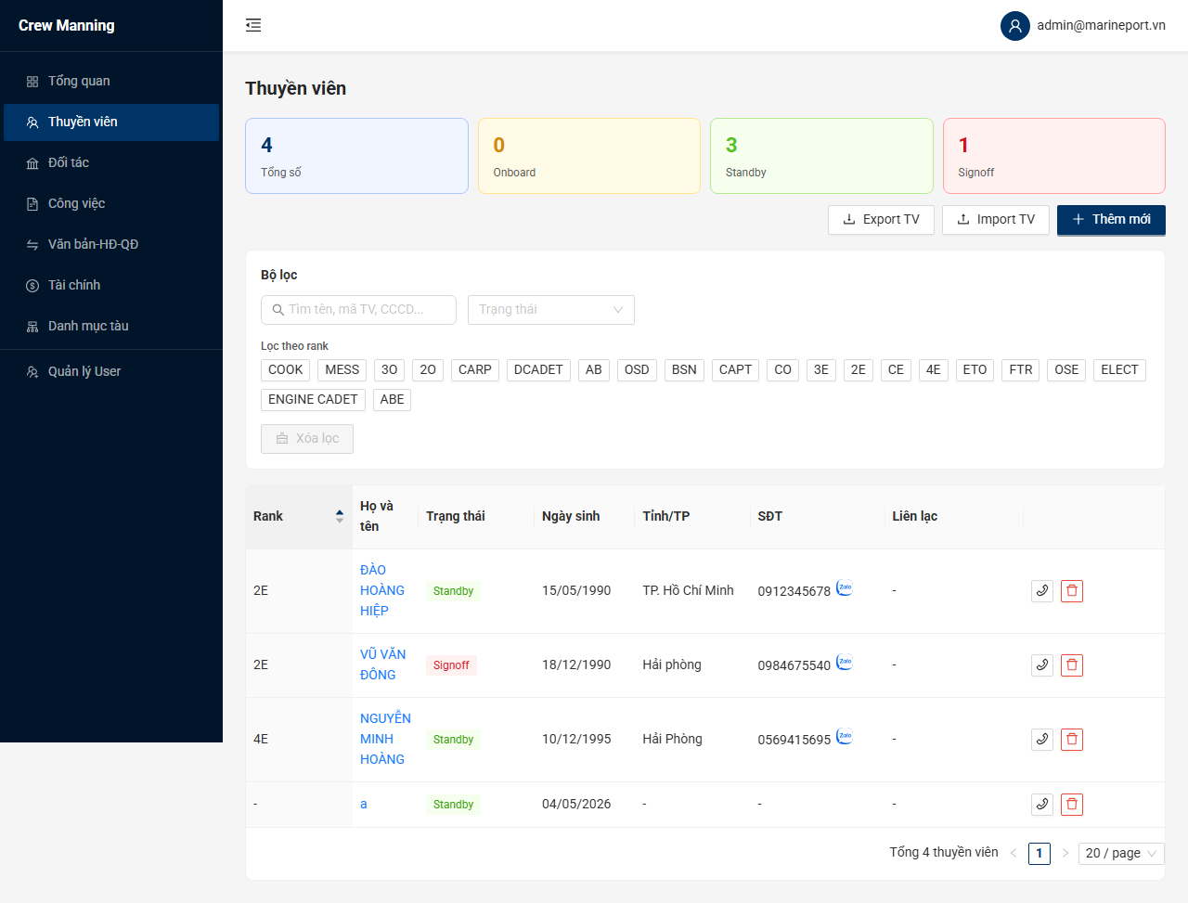
Hình 3 - Danh sách thuyền viên

4.2 Chi tiết thuyền viên
Nhấn vào tên thuyền viên để xem hồ sơ đầy đủ. Trang được chia thành các block từ trên xuống dưới:

A. Hồ sơ cá nhân
Hiển thị toàn bộ thông tin định danh và số đo cơ thể của thuyền viên:
• Mã thuyền viên, Rank (chức danh), Ảnh đại diện
• Họ và tên, Ngày sinh, Số điện thoại (có nút gọi Zalo trực tiếp)
• Tình trạng hôn nhân, Quốc tịch
• Số CCCD, Ngày cấp CCCD
• Số hộ chiếu, Ngày cấp hộ chiếu
• Quê quán (Xã/Phường – Quận/Huyện – Tỉnh/TP), Địa chỉ thường trú
• Chiều cao (cm), Cân nặng (kg), Size giày, Size bảo hộ

Bên dưới là bảng Đào tạo và tốt nghiệp (trường, ngành, năm học/tốt nghiệp, bằng cấp, xếp loại) và bảng Trình độ tiếng Anh (Level tổng hợp, Nghe, Nói, Đọc, Viết).
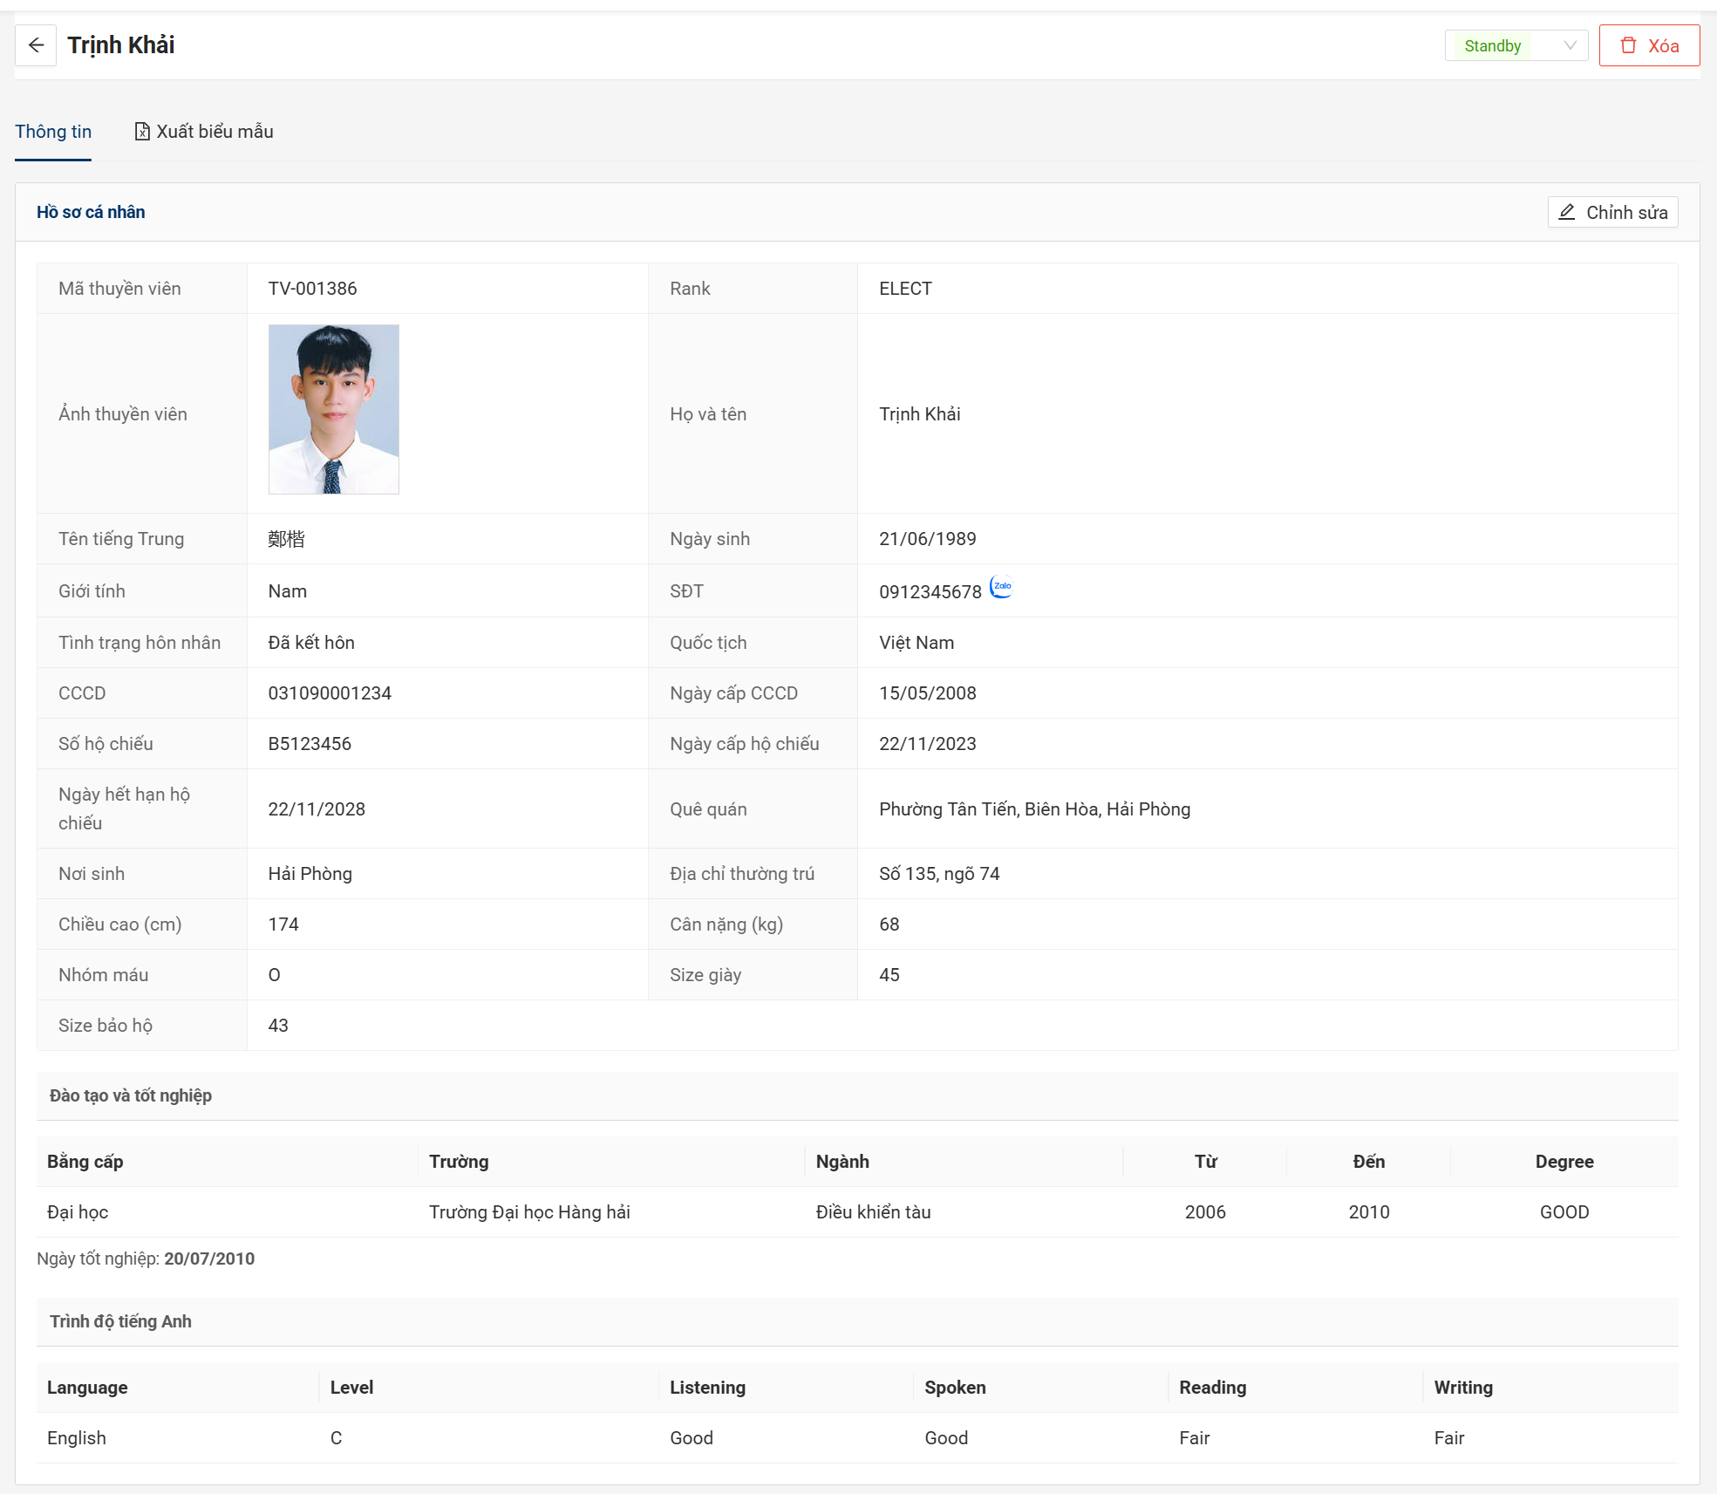
⚠ Nút "Chỉnh sửa" ở góc trên phải block chỉ hiển thị với Admin và Operator.
B. Số tài khoản
Hiển thị hai nhóm tài khoản ngân hàng:
• Tài khoản cá nhân - tài khoản giao dịch cá nhân của thuyền viên
• Tài khoản nhận lương - tài khoản được dùng để chuyển lương hàng tháng
Mỗi tài khoản gồm: Chủ tài khoản, Tên ngân hàng, Chi nhánh, Số tài khoản. Nhấn nút "Chỉnh sửa" để mở modal cập nhật.
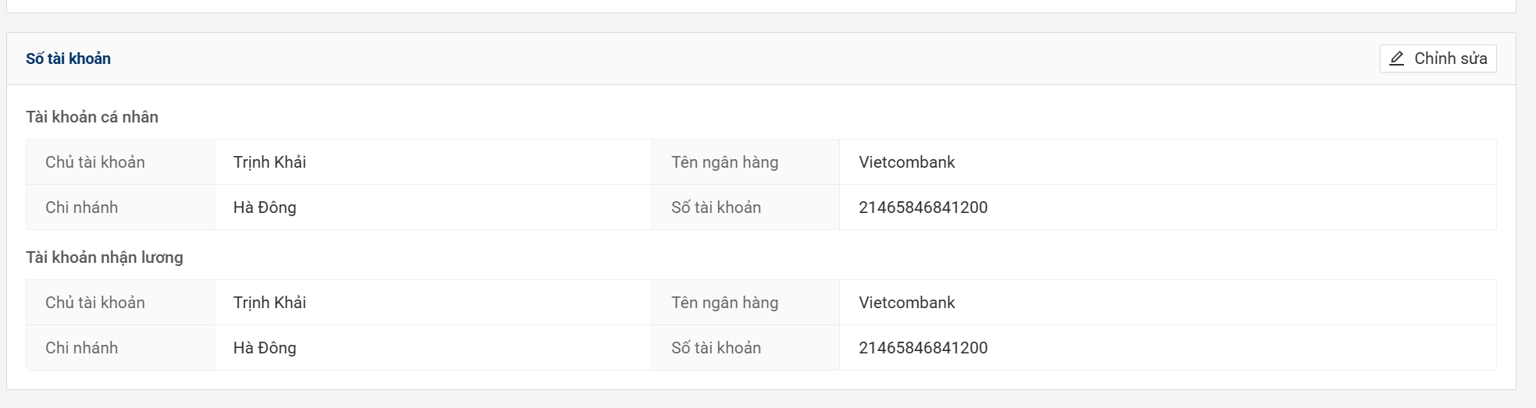
C. Người thân / Bảo lãnh
Danh sách người thân và người bảo lãnh. Mỗi bản ghi gồm: Họ tên, Quan hệ (Vợ/Chồng/Bố/Mẹ/Con/Anh chị em/Khác), Năm sinh, Địa chỉ. Có thể Thêm / Sửa / Xóa từng người thân trực tiếp trên trang này.
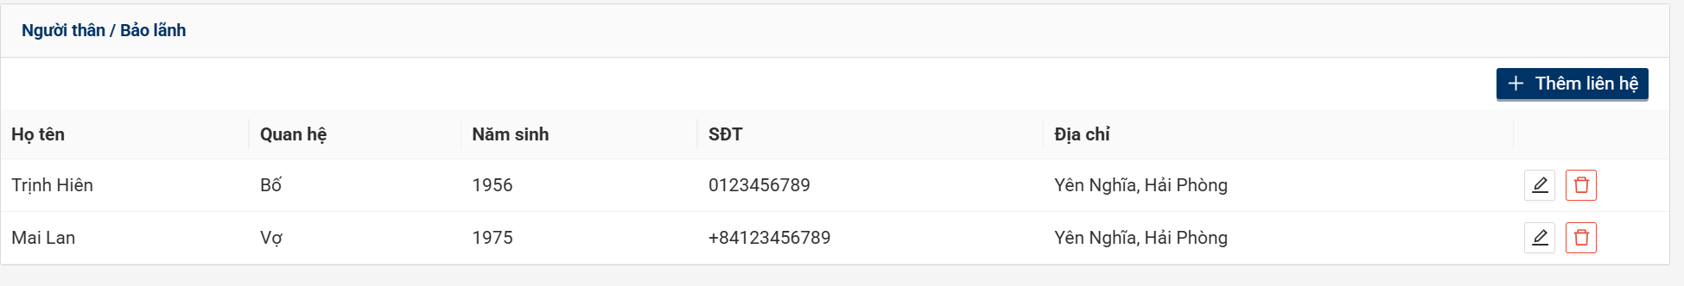
D. Quá trình đi biển
Block này hiển thị lịch sử toàn bộ hợp đồng điều động của thuyền viên, lấy từ màn Văn bản–HĐ-QĐ, bao gồm cả hợp đồng tạo qua Job lẫn hợp đồng tạo thủ công.

Các cột trong bảng:
• Tên tàu - Tên con tàu mà thuyền viên đã làm việc
• Rank - Chức danh trong hợp đồng đó
• Loại tàu - Loại/kiểu tàu (Bulk Carrier, Container, Tanker...)
• GRT/DWT - Dung tích đăng ký / Trọng tải của tàu
• Loại máy - Kiểu động cơ tàu
• Công suất (kW) - Công suất máy chính
• Cờ tàu - Quốc gia đăng ký tàu
• Vùng - Vùng hoạt động của tàu
• Trạng thái - "Sign on" (đang tàu) hoặc "Sign off" (đã kết thúc) hoặc
trạng thái trung gian

Danh sách sắp xếp theo thứ tự mới nhất trước. Nhấn vào bất kỳ dòng nào để mở trang chi tiết hợp đồng tương ứng. Nút "Mở module Điều động" chuyển thẳng đến trang Văn bản–HĐ-QĐ.
Khi tạo 1 thông tin làm việc ở trang Văn bản–HĐ-QĐ thì 1 dòng lịch sử làm việc sẽ hiện ra ở đây và trong CV tiếng trung.

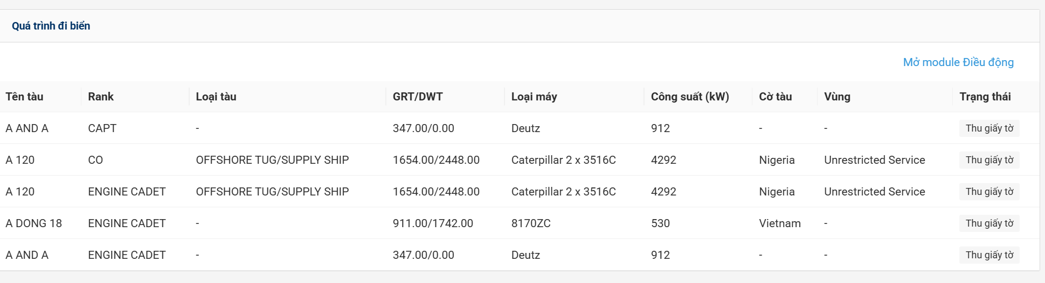
E. Chứng chỉ
Block quản lý toàn bộ chứng chỉ hàng hải của thuyền viên. Bảng hiển thị:
• Tên chứng chỉ - Tên tiếng Việt (hoặc tiếng Anh nếu chưa có bản dịch)
• Số chứng chỉ - Mã số/số hiệu trên chứng chỉ gốc
• Ngày cấp, Ngày hết hạn
• Trạng thái - "Còn hiệu lực" (xanh) / "Sắp hết hạn" (cam) / "Hết hạn" (đỏ). Ngưỡng cảnh báo "sắp hết hạn" được cấu hình riêng cho từng loại chứng chỉ tại Master Data → Chứng chỉ.
• Ghi chú - Nội dung ghi chú tự do

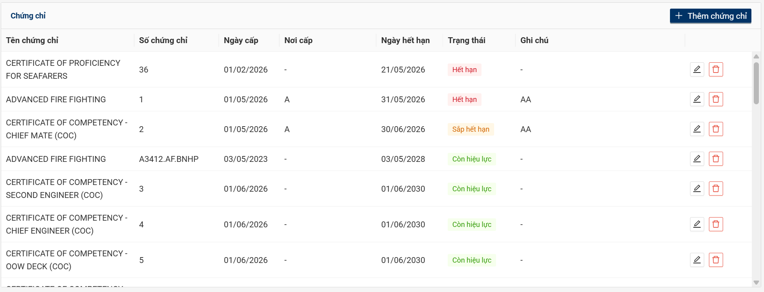
Hình 4b - Block Quá trình đi biển và Chứng chỉ trong hồ sơ thuyền viên

F. Thêm chứng chỉ và tính năng Scan bằng AI
Nhấn nút "+ Thêm chứng chỉ" ở góc trên phải block Chứng chỉ để mở modal thêm mới.

Quy trình thêm chứng chỉ thủ công:
• Loại chứng chỉ (*) - Tìm kiếm từ danh mục, hoặc gõ tên mới (hệ thống sẽ tự tạo loại mới). Nếu gõ tên mới tiếng Việt/tiếng Anh, hệ thống hiển thị thông báo "Loại mới sẽ được tạo" để xác nhận.
• Số chứng chỉ - Số hiệu trên chứng chỉ gốc
• Ngày cấp - Ngày ký/cấp chứng chỉ (định dạng DD/MM/YYYY)
• Ngày hết hạn - Bỏ trống nếu chứng chỉ vĩnh viễn
• Ghi chú - Ghi chú thêm (tuỳ chọn)
• File chứng chỉ - Upload file để lưu trữ (xem bên dưới)

Tính năng "Đọc thông tin bằng AI" (AI Scan):
Hệ thống hỗ trợ nhận diện tự động thông tin chứng chỉ từ file ảnh hoặc PDF. Tính năng này giúp điền nhanh form mà không cần nhập tay.

Các bước thực hiện:
• Bước 1: Upload file chứng chỉ vào trường "File chứng chỉ"
• Bước 2: Nút "Đọc thông tin bằng AI"?xuất hiện và kích hoạt
• Bước 3: Nhấn nút - thanh "Đang đọc thông tin bằng AI..." hiển thị trong khi chờ xử lý
• Bước 4: Hệ thống tự điền vào form: Loại chứng chỉ, Số chứng chỉ, Ngày cấp, Ngày hết hạn
• Bước 5: Kiểm tra lại thông tin đã điền → nhấn "Thêm" để lưu
Nếu chứng chỉ phù hợp với những loại đã có sẵn trong hệ thống (không phải loại tạo mới), sẽ được điền thông tin vào CV tiếng trung.
Định dạng file hỗ trợ để scan AI:

• PDF (.pdf) - Hỗ trợ đầy đủ, đọc text trực tiếp. Khuyến nghị khi có file PDF gốc.
• JPEG/JPG (.jpg, .jpeg) - Ảnh chụp chứng chỉ. Cần ảnh rõ nét, đủ sáng, không bị mờ hoặc nghiêng nhiều.
• PNG (.png) - Ảnh chụp màn hình hoặc scan. Chất lượng tốt, ít nén.
⚠ Giới hạn kích thước file để scan AI: tối đa 5 MB. File ảnh không rõ chữ sẽ cho kết quả OCR kém - hãy dùng ảnh chụp thẳng, đủ ánh sáng, độ phân giải cao.

⚠ Tính năng AI Scan yêu cầu server đã cấu hình ANTHROPIC_API_KEY. Nếu thiếu key, hệ thống báo lỗi "Tính năng AI chưa được cấu hình".

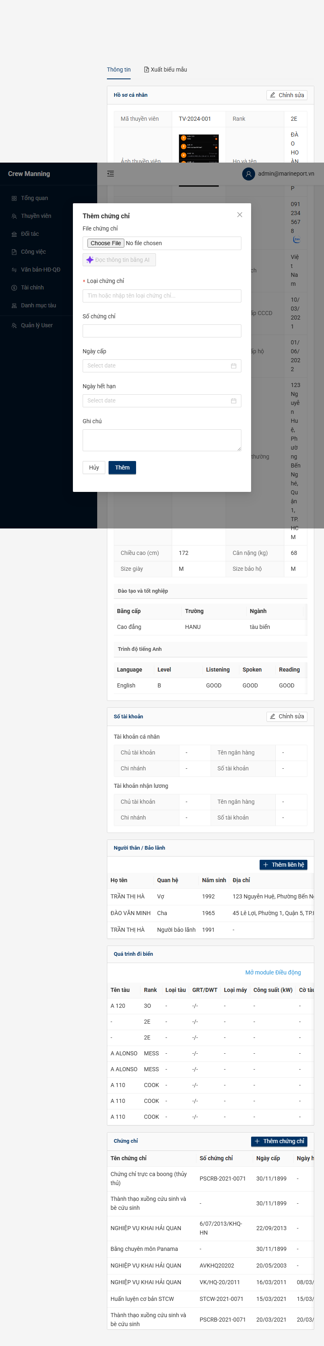
Hình 4c - Modal thêm chứng chỉ với nút "Đọc thông tin bằng AI"
4.3 Tạo / Chỉnh sửa hồ sơ
Đường dẫn: /seafarers/new (tạo mới) hoặc /seafarers/:id/edit (chỉnh sửa).

Form chia làm hai phần:
• Thông tin cá nhân: Họ tên (*), ngày sinh (*), quốc tịch (*), ảnh đại diện, điện thoại, CCCD, hộ chiếu, địa chỉ thường trú, số đo cơ thể
• Học vấn & Đào tạo: Bảng thêm/xóa hàng (trường, ngành, năm học/tốt nghiệp, trình độ, xếp loại) và trình độ tiếng Anh

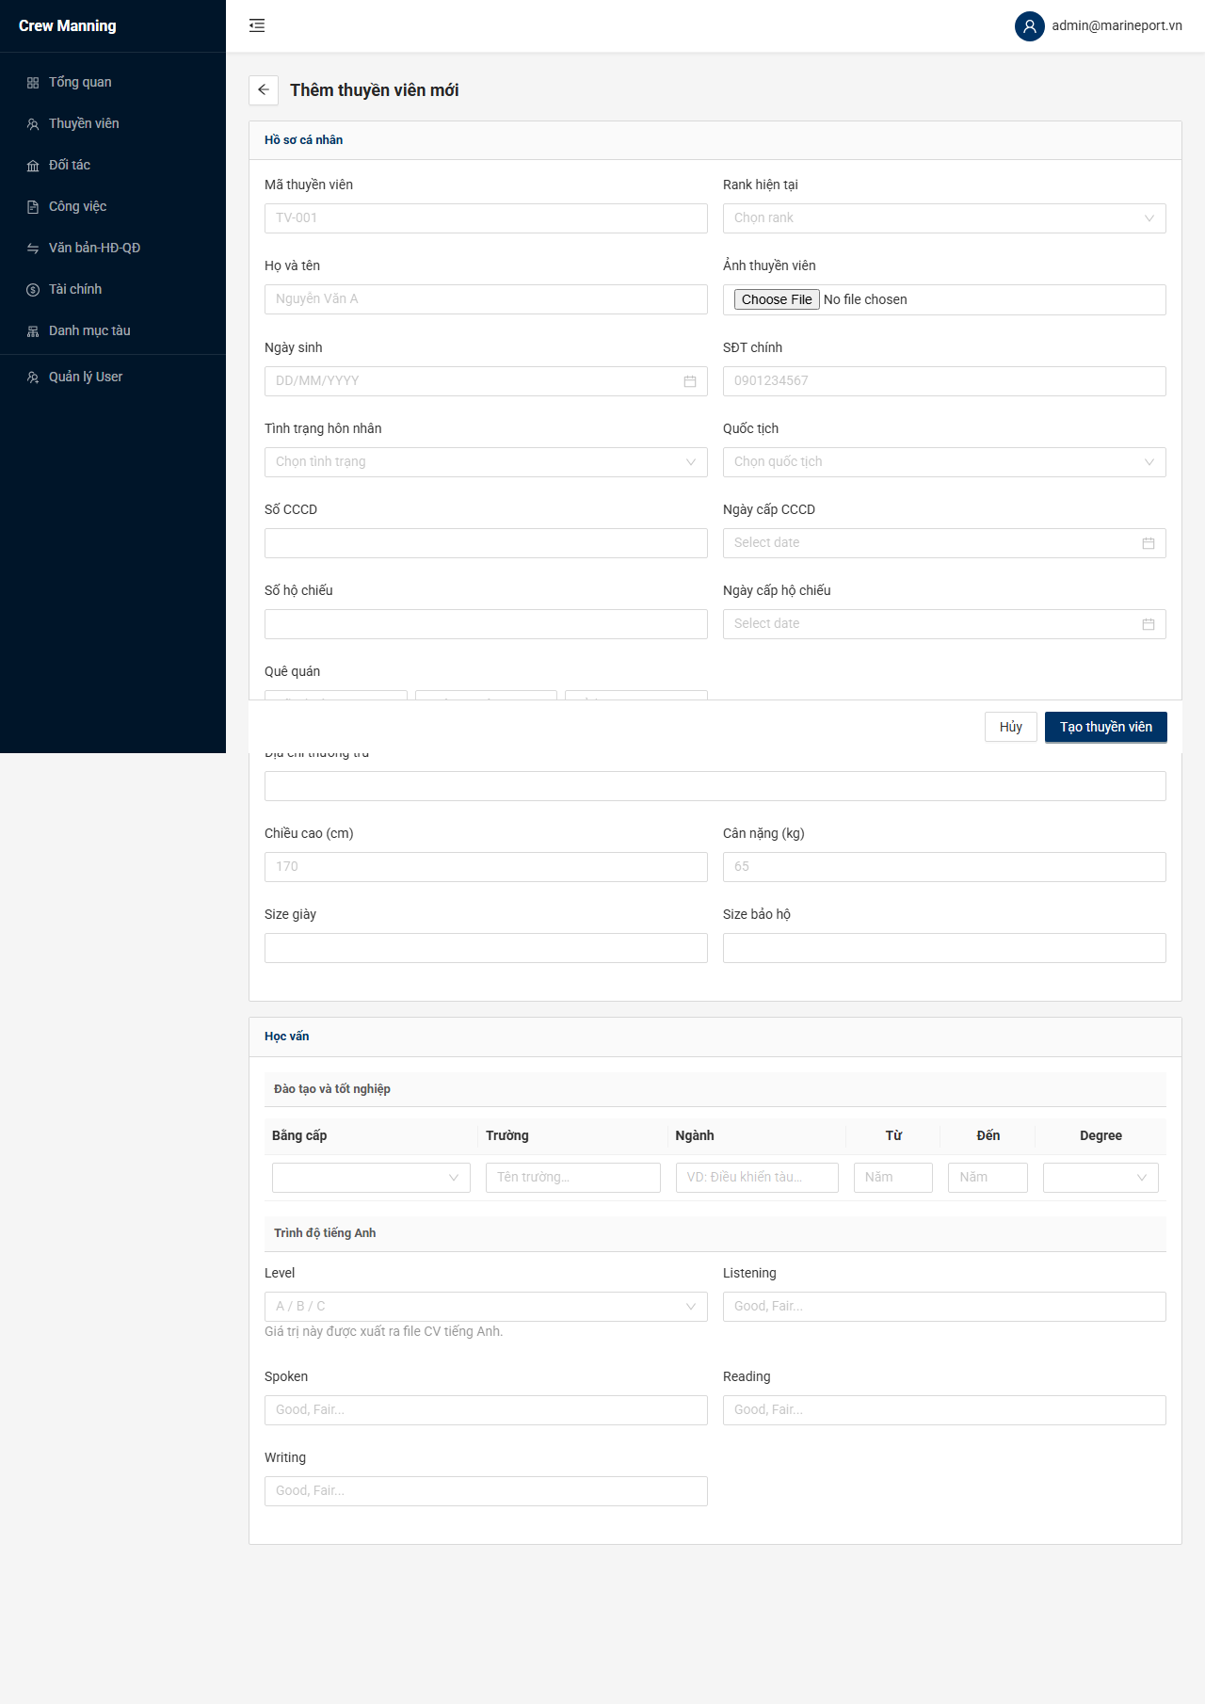
Hình 5 - Form tạo/chỉnh sửa hồ sơ thuyền viên
4.4 Import thuyền viên hàng loạt
Nhấn "Import TV" → tải file mẫu → điền thông tin → upload file .xlsx/.xls → nhấn Import. Hệ thống bỏ qua các dòng trùng CCCD và hiển thị báo cáo lỗi theo từng dòng.

5. Quản lý công ty đối tác
5.1 Danh sách đối tác
Đường dẫn: /partners. Danh sách các công ty vận tải biển có hợp tác. Bộ lọc hỗ trợ tìm theo tên, mã công ty, người liên hệ, trạng thái hoạt động và chu kỳ thanh toán.

Để thêm đối tác mới, nhấn nút "Thêm đối tác" và điền đầy đủ: thông tin công ty, thông tin liên hệ, tài khoản ngân hàng, tỷ lệ hoa hồng (%), điều khoản thanh toán.

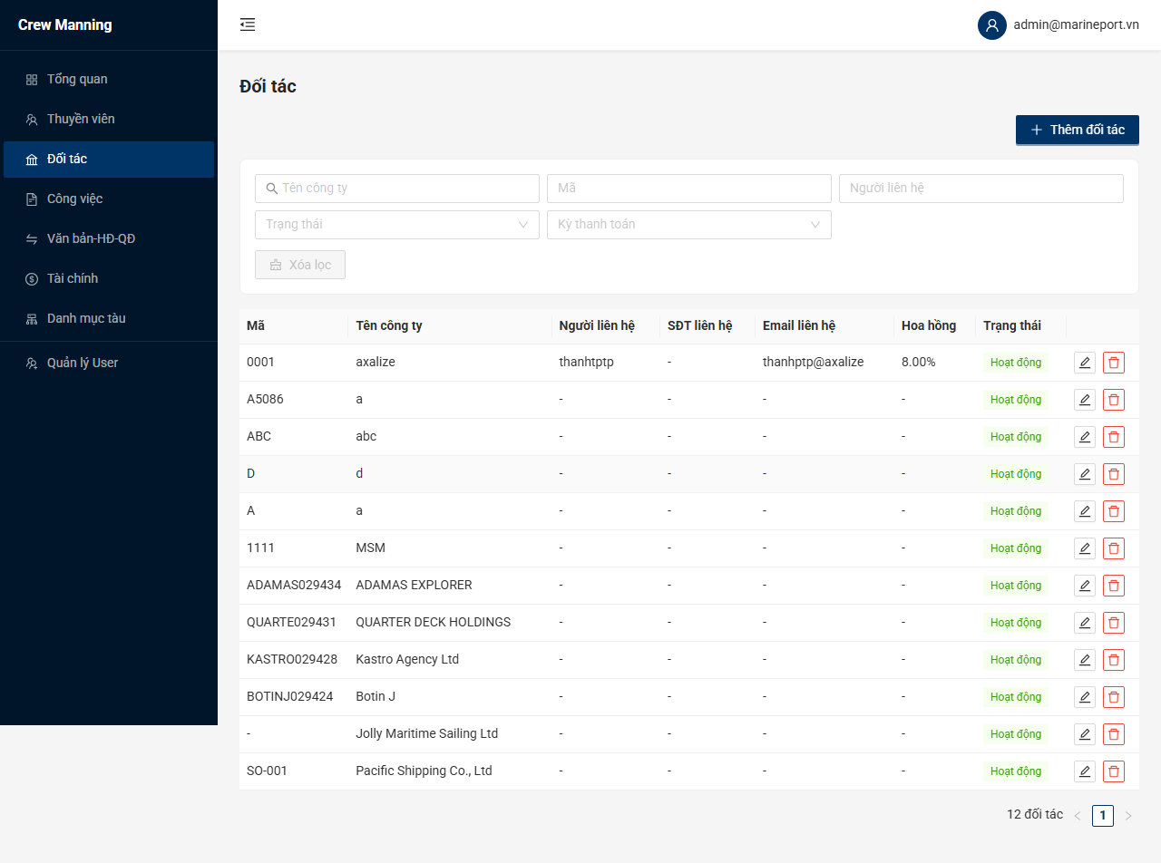
Hình 6 - Danh sách công ty đối tác
5.2 Chi tiết đối tác
Hiển thị đầy đủ thông tin công ty và danh sách các Job đang/đã thực hiện với công ty đó. Nhấn "Chỉnh sửa" để sửa thông tin. Công tắc Hoạt động/Ngưng ở header cho phép kích hoạt hoặc tạm ngưng đối tác.

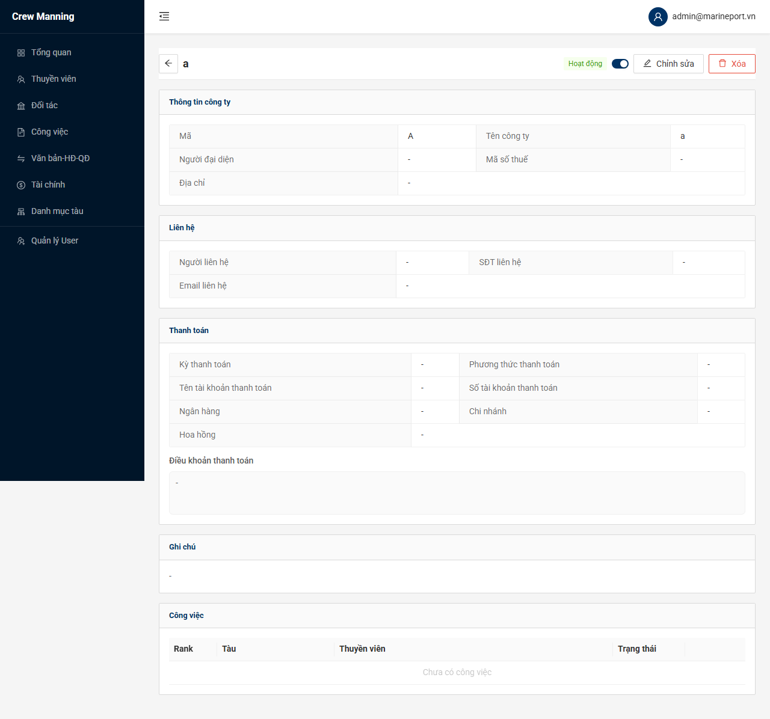
Hình 7 - Chi tiết công ty đối tác

6. Quản lý việc làm (Jobs)
6.1 Danh sách việc làm
Đường dẫn: /jobs. Mỗi Job là một vị trí tuyển dụng thuyền viên cho một tàu của một công ty đối tác.

Trạng thái Job:
• OPEN - Vị trí đang tuyển, chưa có thuyền viên
• FILLED - Đã có thuyền viên được chỉ định
• CANCELLED - Job đã hủy

Bộ lọc: theo công ty, tên/IMO tàu, trạng thái Job, trạng thái thanh toán (Đã TT / Chưa TT), chức danh.

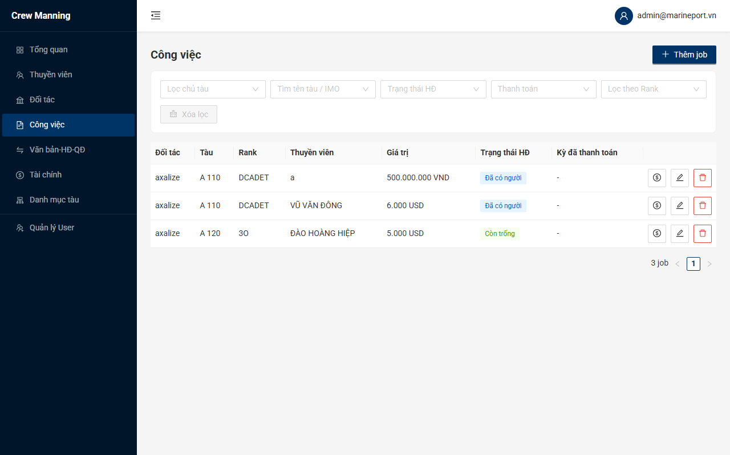
Hình 8 - Danh sách việc làm
6.2 Chi tiết việc làm
Trang chi tiết Job hiển thị: thông tin tàu, thông tin đối tác, lịch sử thuyền viên đã được gán, bảng thanh toán hoa hồng. Từ trang này có thể: Gán thuyền viên mới, Chỉnh sửa Job, Thêm khoản thanh toán hoa hồng.

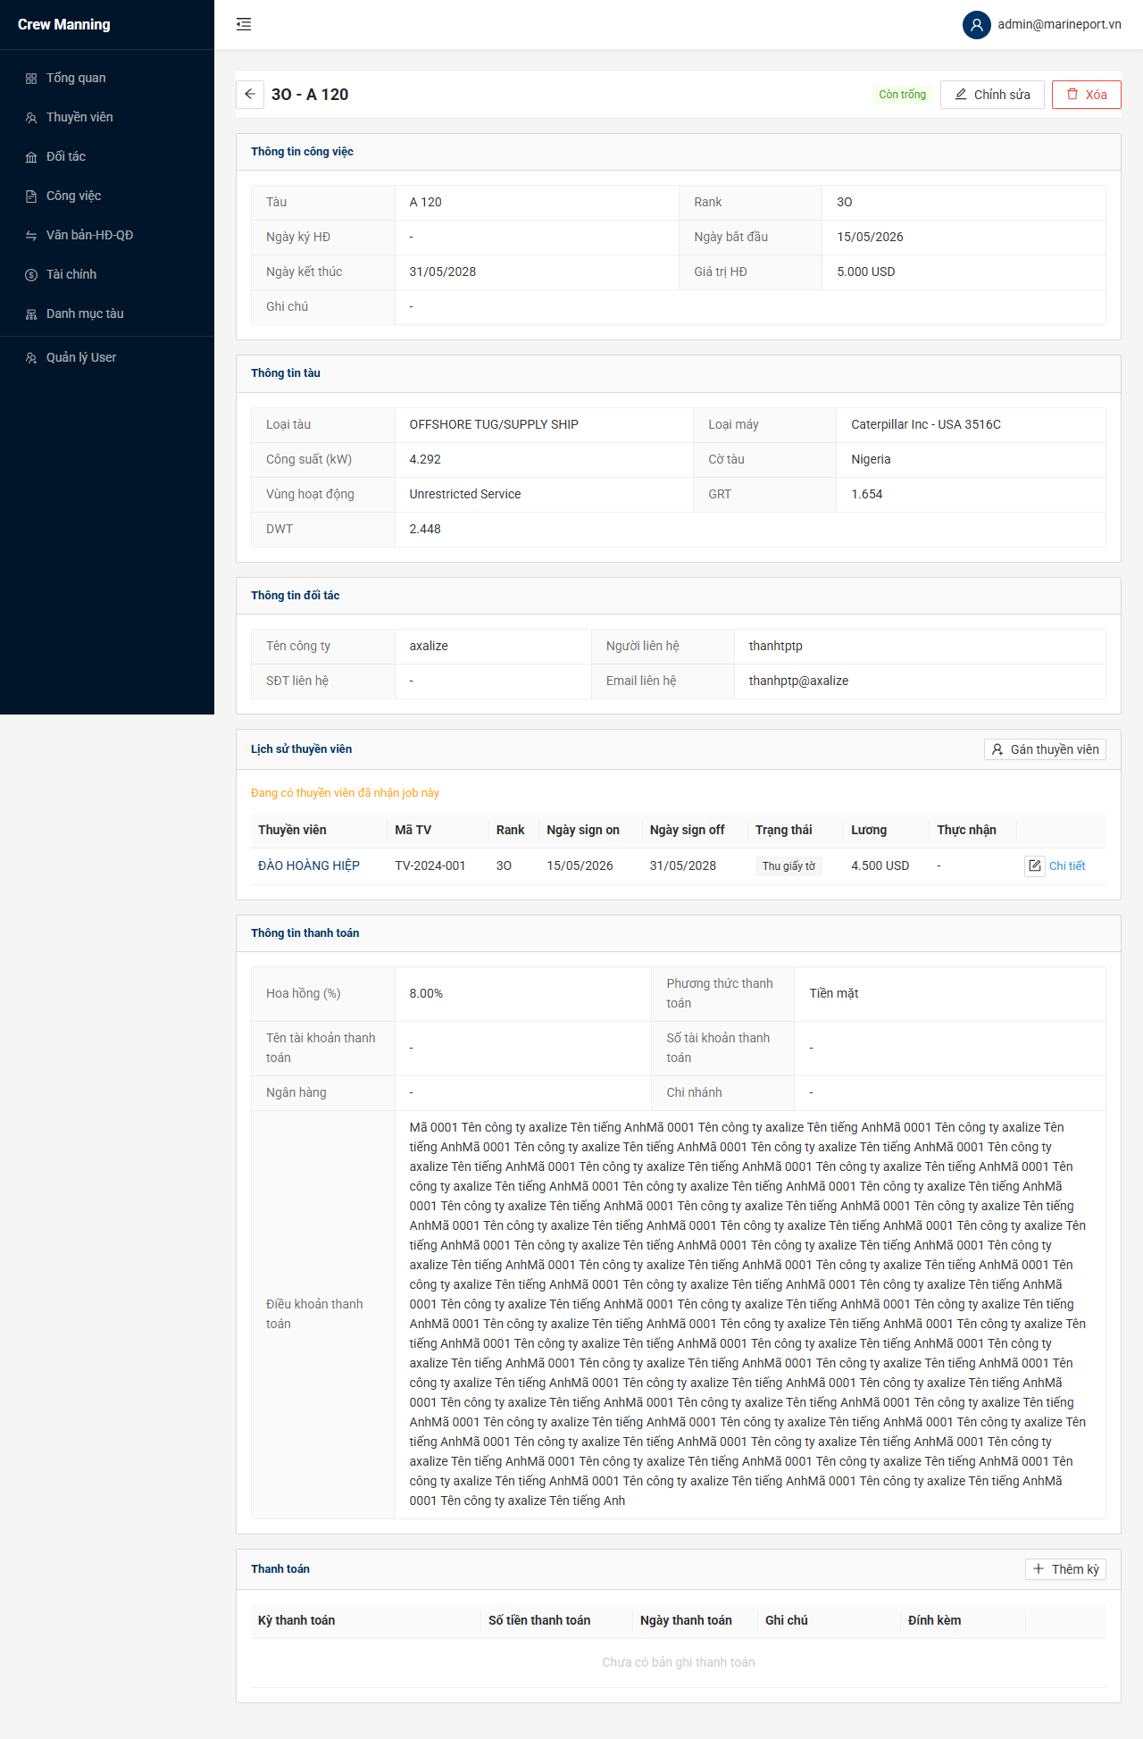
Hình 9 - Chi tiết việc làm

7. Quản lý hợp đồng điều động
7.1 Danh sách hợp đồng
Đường dẫn: /deployments (hiển thị tên là "Văn bản-HĐ-QĐ" trong menu). Ghi nhận việc thuyền viên được điều động lên làm việc tại một tàu cụ thể.

Bộ lọc: theo tên tàu, chức danh, tên thuyền viên, khoảng thời gian, trạng thái. Checkbox "Ẩn hợp đồng đã hủy" để lọc nhanh.

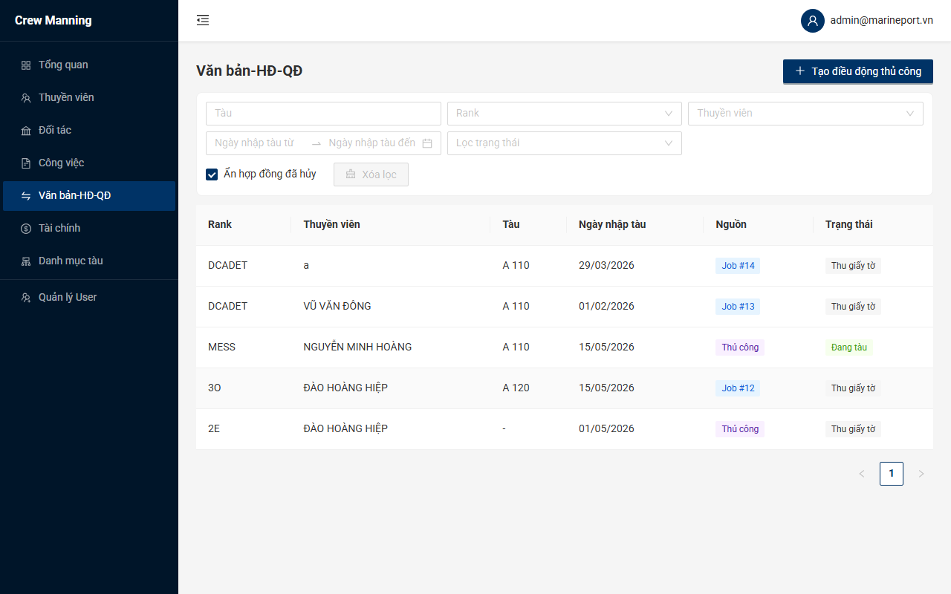
Hình 10 - Danh sách hợp đồng điều động
7.2 Chi tiết hợp đồng
Hợp đồng đi qua 6 trạng thái theo thứ tự tiến trình:
• Thu giấy tờ - Đang thu thập hồ sơ, giấy tờ cần thiết
• Đã xác nhận - Hồ sơ đầy đủ, đang chờ xếp tàu
• Chuẩn bị lên tàu - Thuyền viên sắp xuất phát
• Đang tàu - Thuyền viên đang làm việc trên tàu
• Đã signoff - Đã xuống tàu, hợp đồng hoàn thành
• Đã hủy - Hợp đồng bị hủy bỏ

Tab Checklist: Danh sách hạng mục cần kiểm tra trước khi lên tàu (thanh tiến độ % hoàn thành). Mỗi mục có thể tích xác nhận, upload file đính kèm và nhập ngày tài liệu.

Tab Tài liệu: Tải xuống các mẫu hợp đồng (BB Giao Nhận, Hợp Đồng Dân Sự, Hợp Đồng MLC, Quyết Định Điều Động).

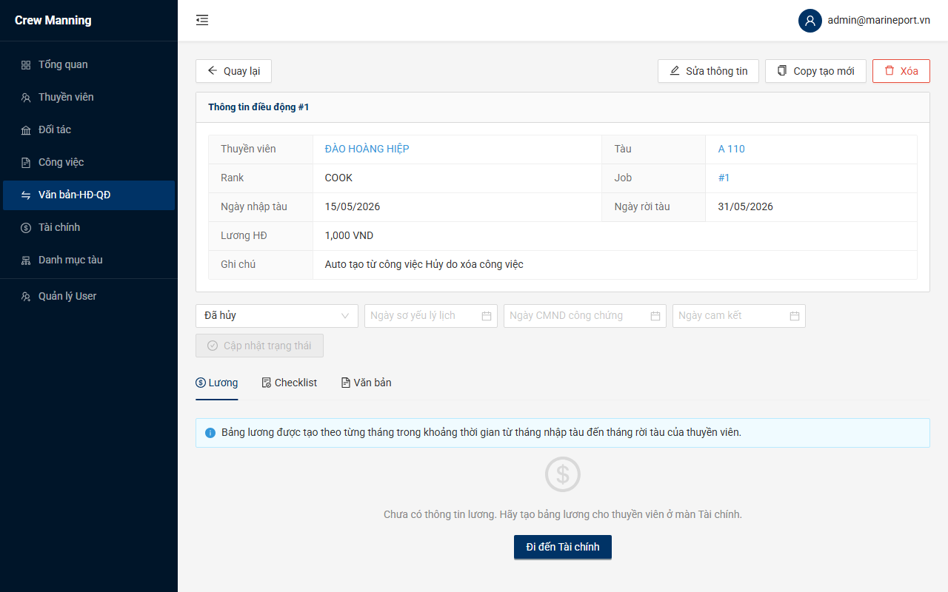
Hình 11 - Chi tiết hợp đồng điều động

8. Tài chính
Đường dẫn: /finance. Quản lý lương thuyền viên theo tháng và theo dõi doanh thu/chi phí.
8.1 Tab Lương
Quy trình tính lương tháng:
• Chọn tháng cần tính bằng bộ chọn tháng (YYYY-MM)
• Nhập tỷ giá USD/VND áp dụng cho tháng → nhấn Lưu
• Nhấn "Tạo bảng lương" để tự động sinh dữ liệu từ các hợp đồng đang hoạt động
• Kiểm tra và điều chỉnh từng dòng: lương gốc, số ngày công, tạm ứng, khấu trừ
• Đánh dấu "Đã trả" khi đã thanh toán lương - sau đó không chỉnh sửa được

Công thức: Lương VND = Lương USD × Tỷ giá × (Số ngày công / Tổng ngày trong tháng)

Khấu trừ: Nhấn vào ô Khấu trừ của từng thuyền viên để xem/thêm/sửa/xóa các khoản khấu trừ riêng lẻ (có gợi ý tự động từ danh sách định sẵn).
8.2 Tab Doanh thu / Chi phí
Phân tích chi tiết theo từng hợp đồng/Job: giá trị hợp đồng, lương thuyền viên, hoa hồng đối tác, chi phí khác phát sinh và lợi nhuận/lỗ.

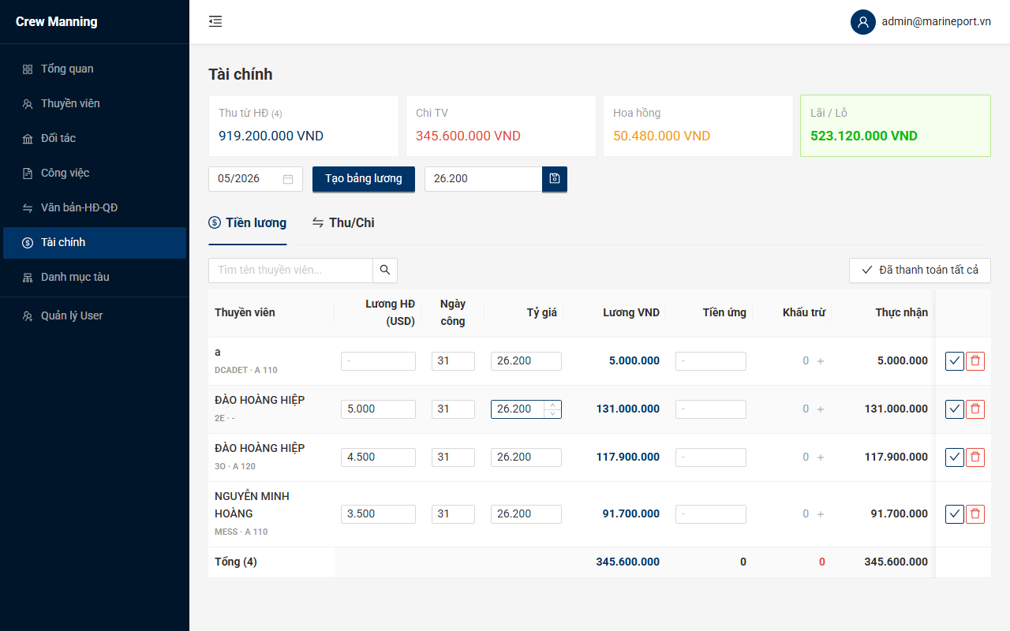
Hình 12 - Module tài chính

9. Danh mục tàu
Đường dẫn: /vessels. Cơ sở dữ liệu các con tàu biển trong hệ thống.

Mỗi tàu có hai nhóm thông tin: Nhận diện tàu (IMO, tên, call sign, loại tàu, cờ quốc gia, vùng hoạt động) và Thông số kỹ thuật (GRT, NRT, DWT, chiều dài, công suất động cơ).

Tính năng "Lấy mới từ internet": Với tàu có số IMO, nhấn nút này để tự động cập nhật thông tin kỹ thuật từ cơ sở dữ liệu hàng hải quốc tế.

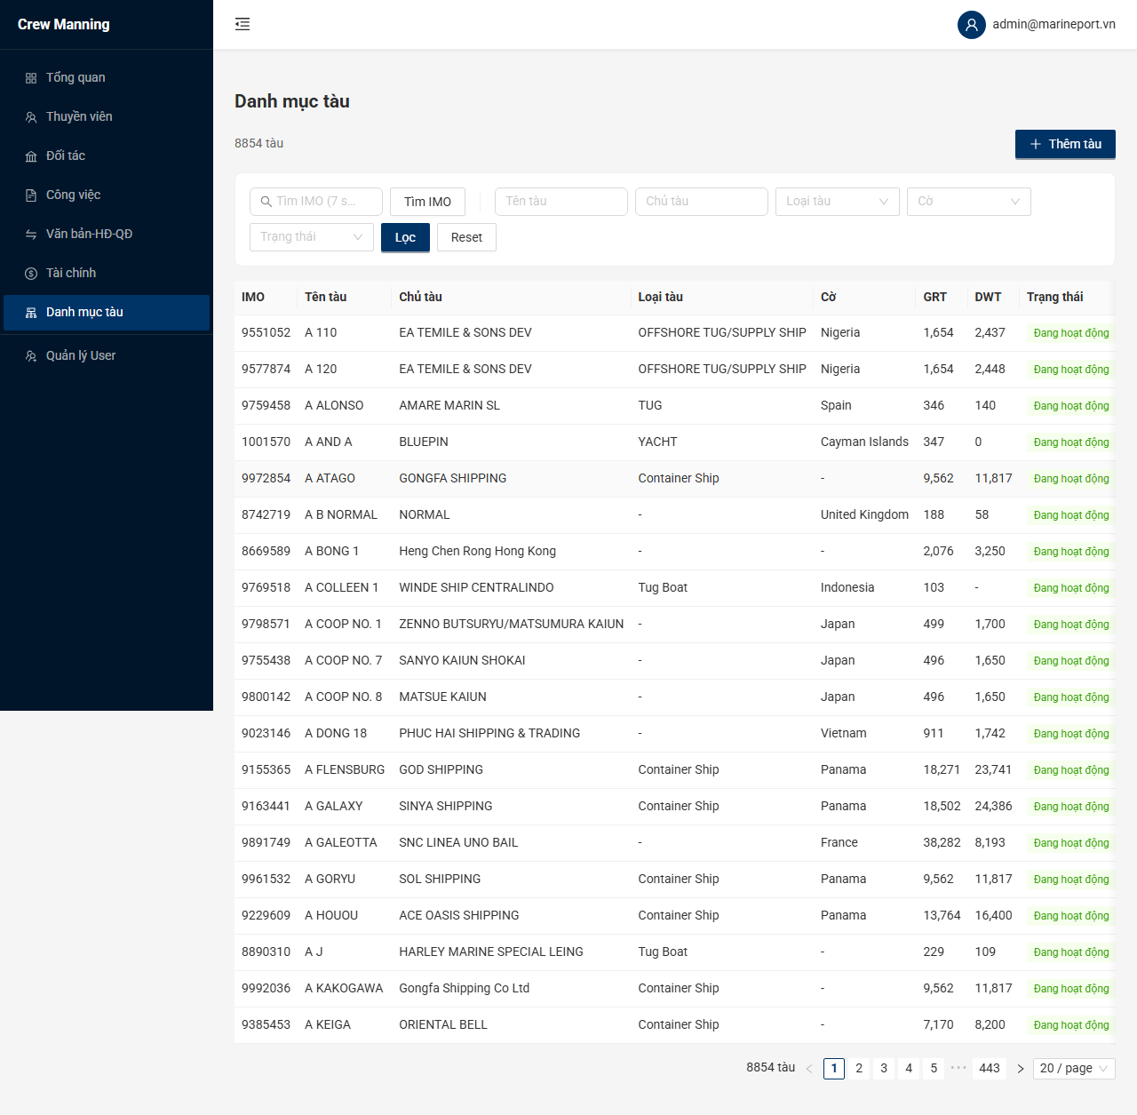
Hình 13 - Danh mục tàu

10. Dữ liệu nền (Master Data)
Đường dẫn: /master-data. Hub quản lý các danh mục dữ liệu nền dùng chung trong toàn hệ thống.

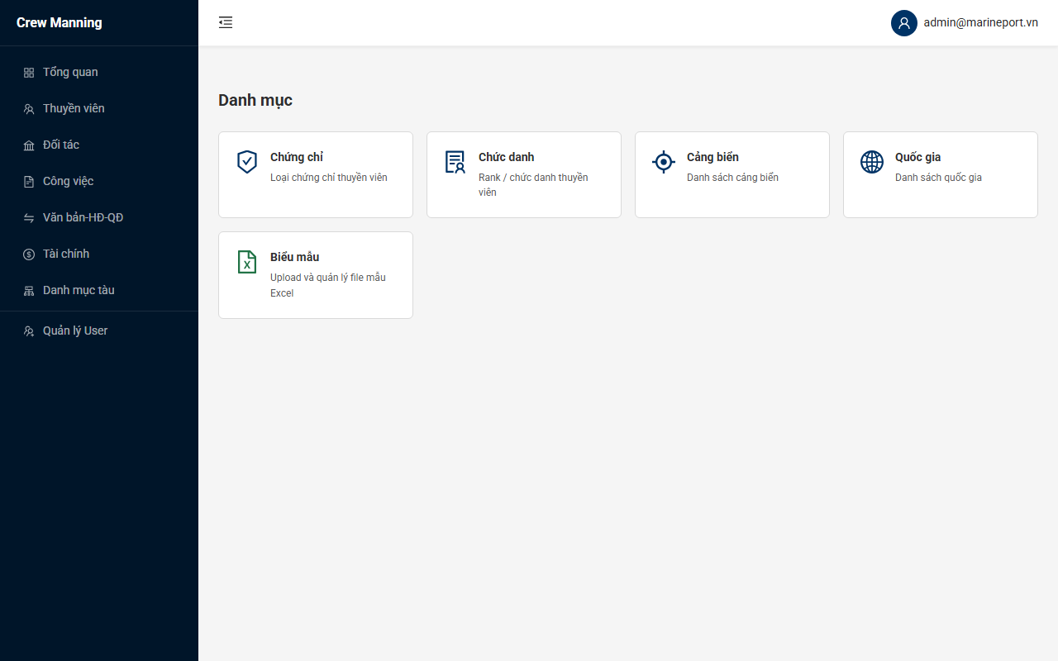
Hình 14 - Hub dữ liệu nền
10.1 Chứng chỉ (/master-data/cert)
Danh mục các loại chứng chỉ thuyền viên. Mỗi loại có: Mã, Tên tiếng Việt, Tên tiếng Anh, Cơ quan cấp, Hiệu lực (năm, để trống = Vĩnh viễn), Cảnh báo trước N tháng khi sắp hết hạn, Phân loại STCW.

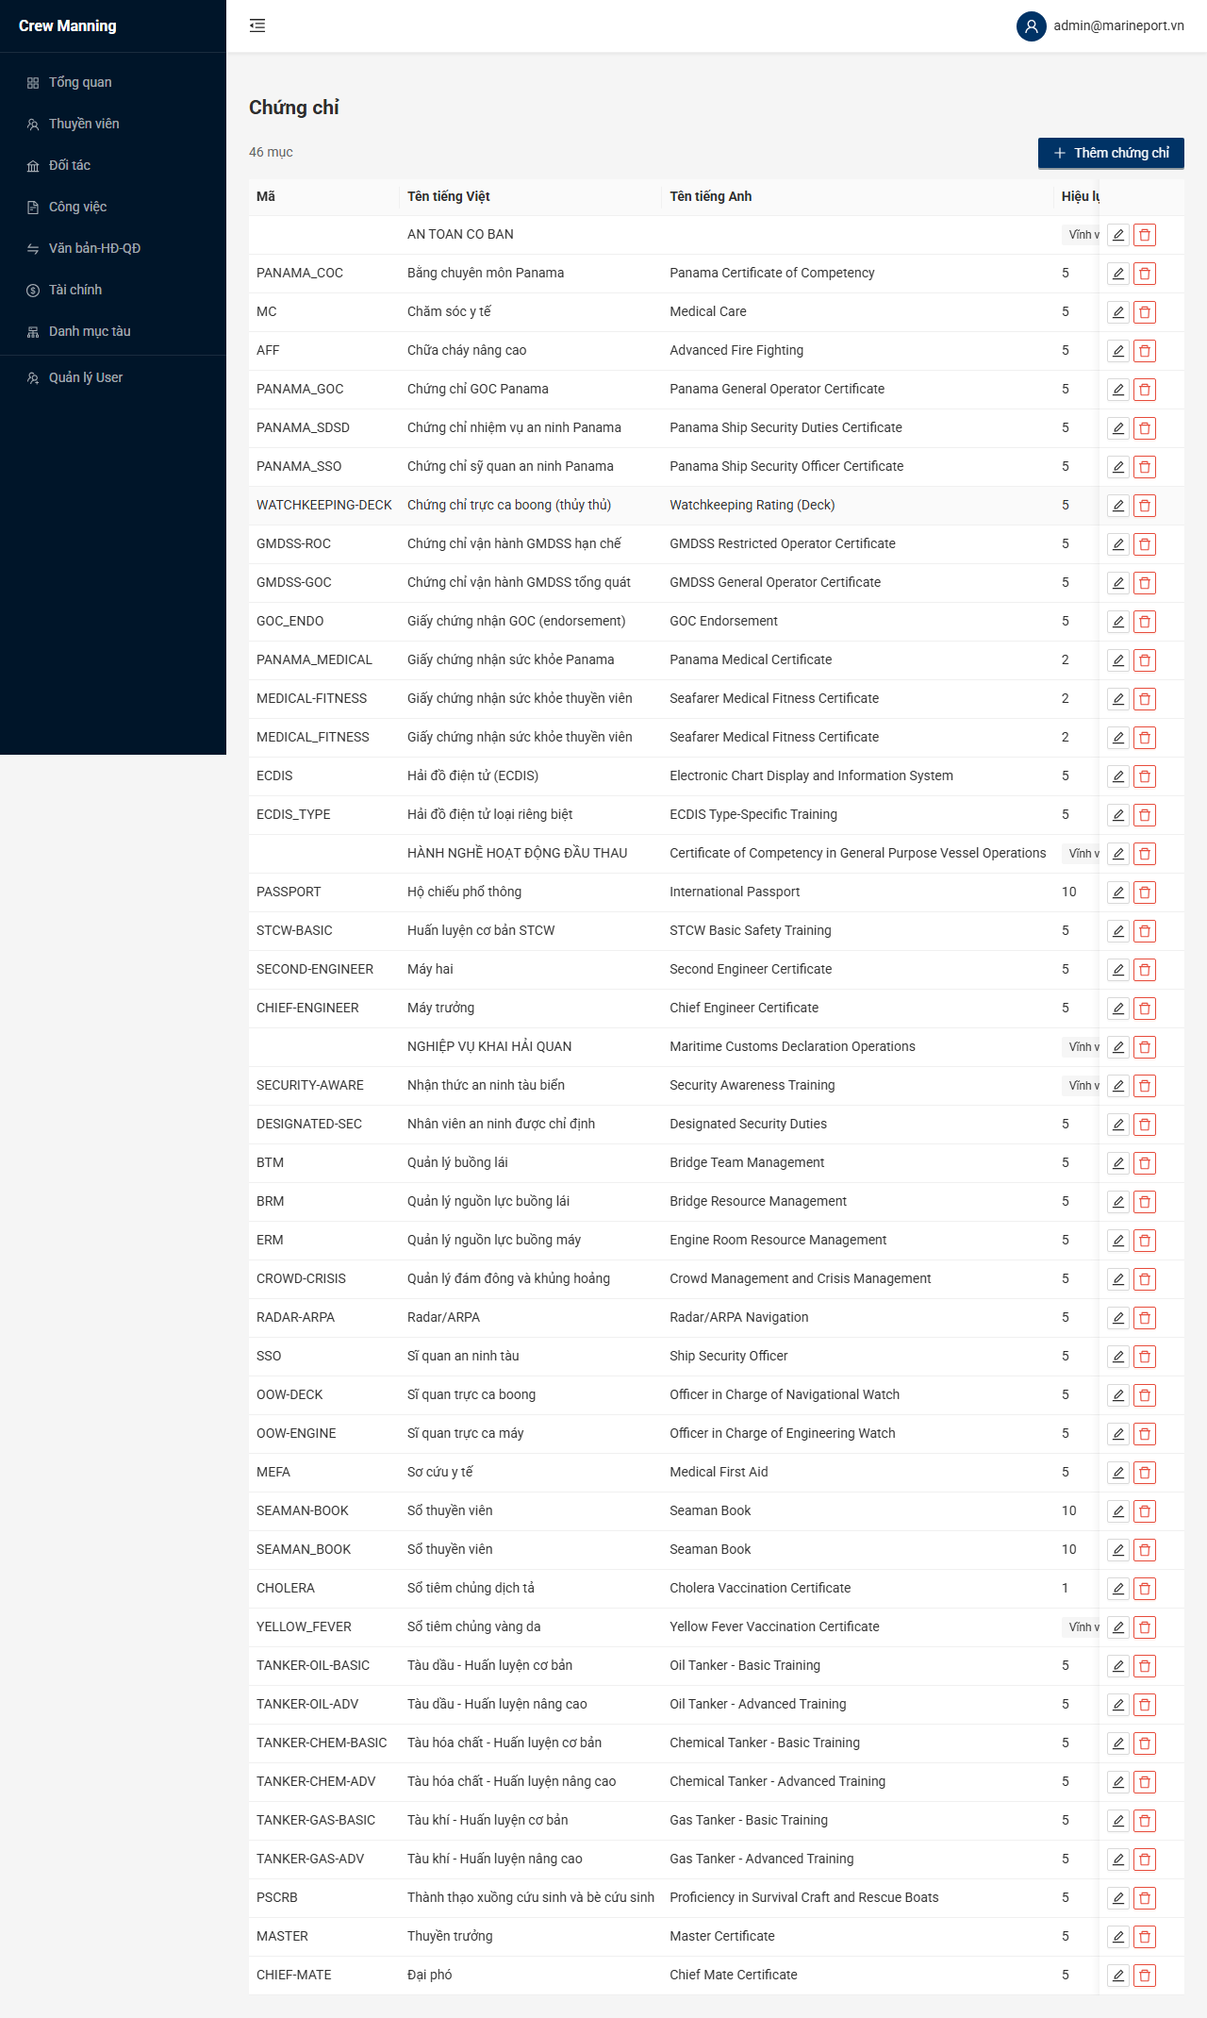
Hình 15 - Quản lý loại chứng chỉ
10.2 Chức danh (/master-data/rank)
Danh mục rank/vị trí trên tàu. Mỗi chức danh có: Mã (VD: MASTER, CHIEF_OFFICER), Tên tiếng Việt, Tên tiếng Anh, Bộ phận (DECK/ENGINE/CATERING).
10.3 Cảng biển & Quốc gia
Quản lý danh sách cảng biển (với UN/LOCODE quốc tế) và danh sách quốc gia (với mã ISO 2 ký tự). Dùng để điền thông tin tàu, thuyền viên và chứng chỉ.

11. Tin nhắn
Đường dẫn: /messages. Hệ thống nhắn tin nội bộ giữa các nhân viên trong hệ thống.

Giao diện chia hai phần: bảng trái (danh sách thread, badge tin chưa đọc, nút "Mới") và vùng phải (nội dung chat, ô nhập tin ở cuối).
Cách gửi tin: nhập nội dung → Enter để gửi (Shift+Enter để xuống dòng). Bắt đầu cuộc trò chuyện mới: nút "Mới" → tìm người nhận (≥ 2 ký tự) → nhập nội dung → OK.

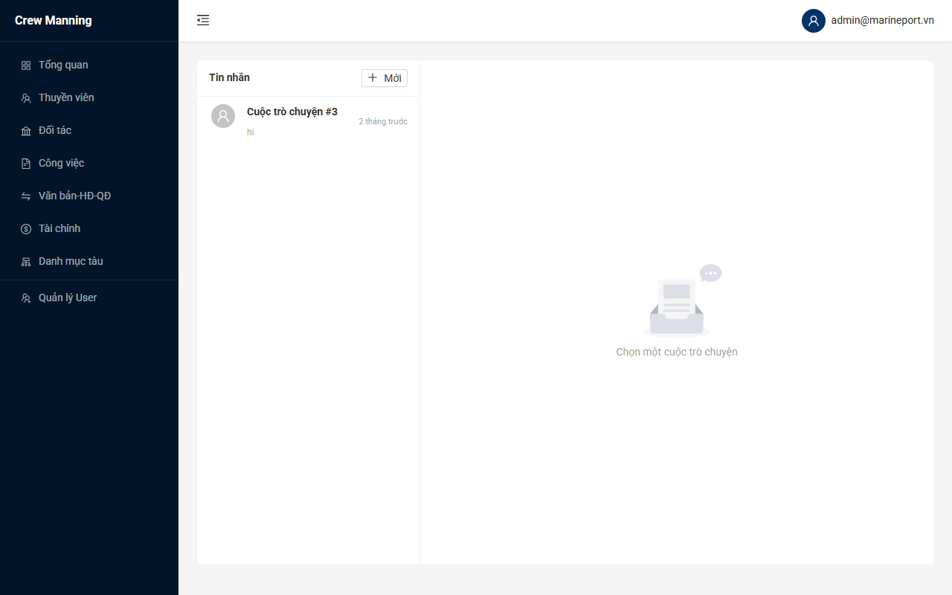
Hình 16 - Hệ thống tin nhắn nội bộ

12. Quản lý người dùng hệ thống
Đường dẫn: /admin/users - Chỉ Admin mới truy cập được.

Quản lý toàn bộ tài khoản: tạo mới (email, vai trò, trạng thái), chỉnh sửa, khóa/mở khóa, xóa. Tài khoản Admin gốc (ID=1) được bảo vệ, không thể bị khóa hoặc xóa.

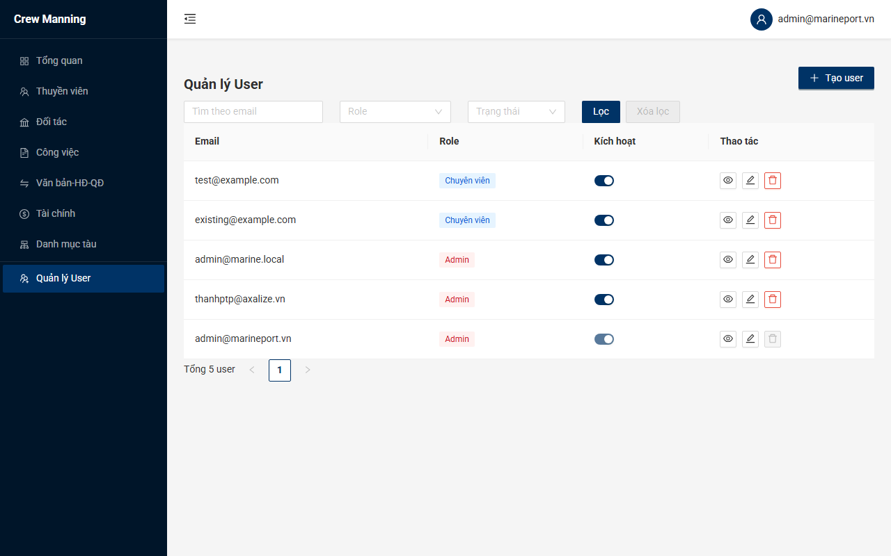
Hình 17 - Quản lý người dùng hệ thống

13. Cổng thuyền viên (Seafarer Portal)
Đường dẫn: /portal - Khu vực riêng dành cho thuyền viên đăng nhập bằng tài khoản role "seafarer".
13.1 Hồ sơ cá nhân (/portal/profile)
Thuyền viên cập nhật: giới tính, quốc tịch, hộ chiếu (số + ngày hết hạn), sổ thuyền viên (số + ngày hết hạn), điện thoại, email, địa chỉ thường trú. Các trường họ tên, ngày sinh, CCCD chỉ hiển thị, không chỉnh sửa.
13.2 Chứng chỉ (/portal/certificates)
Xem danh sách chứng chỉ, thêm chứng chỉ mới (chọn loại, số hiệu, ngày cấp/hết hạn, upload file). Ngày hết hạn hiển thị đỏ khi đã quá hạn. Chỉ xóa được chứng chỉ do chính mình thêm.
13.3 Lịch sử hợp đồng (/portal/history)
Xem toàn bộ lịch sử các hợp đồng làm việc trên tàu (tên tàu, loại tàu, ngày bắt đầu/kết thúc, trạng thái). Trang chỉ xem.

Phụ lục - Quy trình nghiệp vụ thường dùng
Quy trình tuyển dụng thuyền viên qua Job
• Bước 1: Tạo Job tại /jobs - Chọn đối tác, tàu, chức danh, điền giá trị hợp đồng
• Bước 2: Gán thuyền viên vào Job → Job chuyển FILLED, hệ thống tự tạo Deployment
• Bước 3: Quản lý Deployment qua 6 trạng thái đến khi signed_off
• Bước 4: Ghi nhận khoản thanh toán hoa hồng từ trang chi tiết Job
• Bước 5: Tính lương thuyền viên trong module Tài chính cho tháng tương ứng
Quy trình tính lương tháng
• Bước 1: Vào /finance → chọn tháng cần tính
• Bước 2: Nhập tỷ giá USD/VND cho tháng → nhấn Lưu
• Bước 3: Nhấn "Tạo bảng lương" để tự động sinh dữ liệu
• Bước 4: Kiểm tra và điều chỉnh: số ngày công, tạm ứng, khấu trừ từng người
• Bước 5: Đánh dấu "Đã trả" khi hoàn tất thanh toán
Thêm thuyền viên mới
• Bước 1: Vào /seafarers → Thêm mới (hoặc Import Excel hàng loạt)
• Bước 2: Điền đầy đủ thông tin cá nhân và học vấn
• Bước 3: Vào chi tiết hồ sơ → bổ sung tài khoản ngân hàng, người thân
• Bước 4: Thuyền viên tự đăng nhập Portal để cập nhật hộ chiếu, sổ thuyền viên và thêm chứng chỉ
Kiểm tra chứng chỉ sắp hết hạn
• Dashboard hiển thị danh sách chứng chỉ sắp hết hạn trong 90 ngày tới
• Liên hệ thuyền viên để gia hạn kịp thời trước khi lên tàu
• Ngưỡng cảnh báo có thể cấu hình riêng cho từng loại chứng chỉ tại /master-data/cert

